Tbus消息染色方案

版本 <1.00>

修订历史记录
日期 | 版本 | 说明 | 作者
<13/06/2008> | <1.00> | First release | < jackyai, IERD >

目录
Tbus消息染色方案 4
背景 4
染色方案 4
接口设计 6
外部接口 6
启动和保持染色功能 6
获取染色消息的特征码 7

Tbus消息染色方案

背景
目前在使用Tbus系统进行通信的多个进程之间偶尔会碰到处理消息超时的问题，为定位导致超时发生的节点，Tbus系统需要对特定消息进行标记跟踪（即染色）。对于染色消息，在流经Tbus系统的每一个点，记录其时间，染色消息特征码等信息，以便分析消息超时发生节点。

染色方案
染色方案的基本思想如下：
- 对于需要染色的消息，在Tbus消息的头部设置一个染色标记，并在染色起始点生成32位整数类型的特征码。上层应用可以通过tbus提供的接口获取此特征码，并进行记录，以便以后分析特定业务消息在tbus系统中的流动和处理情况；
- 染色标记和特征码在tbus消息头部的存储结构如下：
  - 在TBUSPKGHEAD.szFlag中使用一个位（bit）来记录是否染色，由于之前此字段已经使用了最后两位，则将第三位来表示消息是否需要染色。如果此Flag字段第三位值为1，则表示是染色的消息；否则表示是没有染色的消息；
  - 32位特征码的存储位置放在路由信息的后面，则只有染色的消息才有此字段，具体结构如下：
TBUSPKGHEAD | TBUSPKGHEAD .chRoute*sizeof(int) | Unsigned Int
Tbus消息头部基本部分 | 消息已流经路由信息 | 染色特征码

  - 每个Tbus句柄结构维护一个染色特征码生成器，每产生一个染色消息，从此染色特征码生成器中取出一个特征码。染色特征码生成器的简单实现方法是：Tbus句柄结构维护一个无符号的整数作为特征码，生成一个染色消息，此整数加1，如果每秒有3万个包需要染色，那么要39.7个小时后特征码才会重复，这对定位问题基本够用了。
- 消息进出Tbus消息通道时，进行染色检查，对于每一条染色的消息，记录如下信息：
  - 时间：即消息放入tbus通道或从tbus通道取出的发生的时间；
  - 特征码：附带在tbus消息头部的特征码：
  - 操作主体ID：记录是tbus通道的哪一端进行操作
  - 操作：即是放入（send,forward,backword）还是取出(recv)。对于放入操作，还有记录消息流经方向，即染色消息是刚开始流动（send），还是继续向远离染色起始点流动（forward），还是开始向靠近染色起始点流动（backword）
  - 此消息流经的路由信息：路由表中的的原目的地址部分打印出来
- 染色消息流经中间节点时 染色信息的继承处理如下：
  - Tbusd中转系统继承染色信息，即染色消息流程tbusd中转系统时染色信息会保留；
  - Tbus_recv/tbus_recvv缺省继承染色信息，即tbus_recv缺省不改变消息的染色消息；
  - Tbus_farward/tbusbackward缺省继承前一个消息（保存在tbus句柄结构中）的染色消息；
  - Tbus_send/tbus_sendv缺省不继承前一个消息的染色消息，即缺省将tbus_send做为染色的起点；

- 上层应用可以通过tbus接口中的控制字段参数启动和保持染色功能，定义TBUS_FLAG_START_DYE_MSG标志用于启动消息染色；定义TBUS_FLAG_KEEP_DYE_MSG用于保持消息染色；tbus接口对这两个标志为的处理逻辑如下：
  - 设置了TBUS_FLAG_START_DYE_MSG标志
    - 对于tbus_recv如果消息已经染色，则直接使用此染色消息；否则生成染色信息
    - 对于tbus_farward,tbus_backward,如果前一个消息已经染色，则直接使用前一个消息的染色详细，否则生成染色信息；
    - 对于tbus_send直接生成染色信息
  - 设置了TBUS_FLAG_KEEP_DYE_MSG标志
    - 对于tbus_recv不修改染色信息；
    - tbus_farward,tbus_backward，tbus_send，继承前一个消息的染色详细，即前一个消息染色则直接使用，否则不对消息染色

假如有一个染色消息在A，B，C三个进程间流动，流动序列如下：
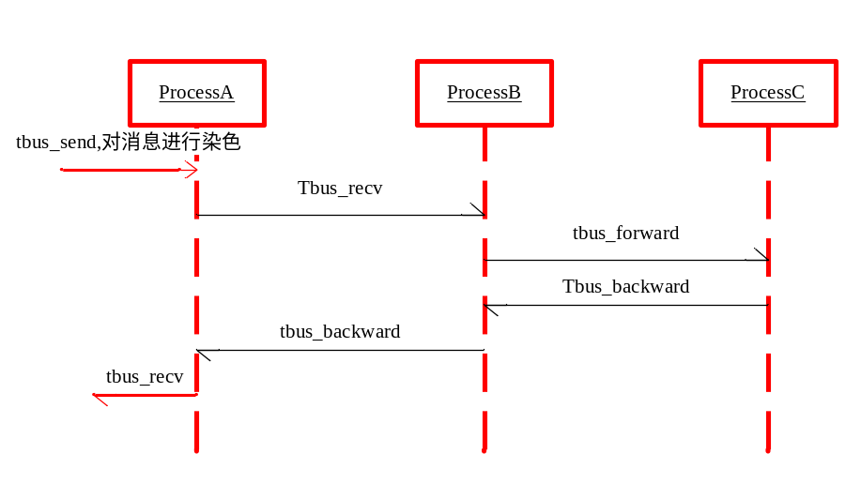
那么染色记录的日志情况是这样的：
时间 操作 特征码 源->目的地址 路由
T0 Send(start) MsgDyeID A->B` A
T1 Recv MsgDyeID A->B A
T2 Send(forward) MsgDyeID B->C B,A
T3 Recv MsgDyeID B->C B,A
T4 Send(backward) MsgDyeID C->B A
T5 Recv MsgDyeID C->B A
T6 Send(backward) MsgDyeID B->A
T7 Recv MsgDyeID B->A

接口设计

外部接口

启动和保持染色功能
定义用于启动和保持染色的两个标志位
#define TBUS_FLAG_START_DYE_MSG 0x0004 /**<开始对消息进行染色跟踪*/
#define TBUS_FLAG_KEEP_DYE_MSG 0x0008 /**<保持消息染色跟踪*/

当Tbus上层应用系统需要对于消息进程染色跟踪，则通过接口参数设置特定的标志位即可

获取染色消息的特征码
当启动消息染色后，调用以下接口可以获取此染色消息的特征码
Int tbus_get_dyedmsgid()

